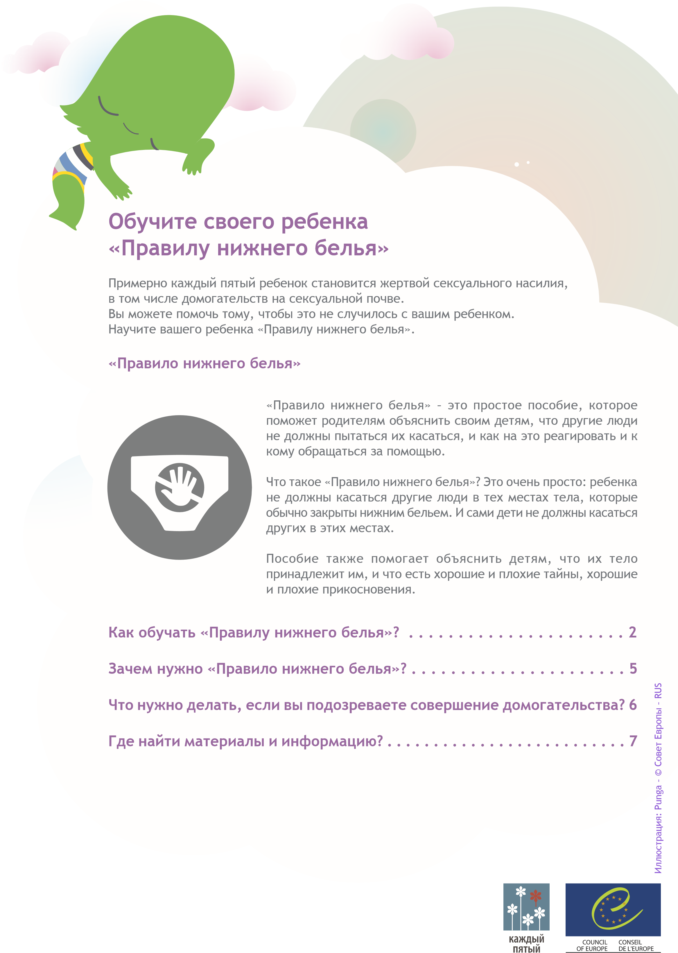








Как обучать «Правилу нижнего белья»?
«Правило нижнего белья» было разработано для того, чтобы помочь родителям и
опекунам начать обсуждение этих вопросов со своими детьми. Оно может стать весьма
эффективным инструментом для предупреждения сексуальных домогат
ельств.
У «Правила нижнего белья» имеется пять важных аспектов.
1
. Твое тело принадлежит только тебе
Детей нужно научить тому, что их тело принадлежит им, и никто не может его касаться
без разрешения. Открытые и прямые обсуждения в самом юном возрасте вопросов
полового характера и «интимных частей тела», используя при этом правильные названия
для половых органов и других частей тела, помогут детям понять, что же не разрешено
делать. Дети имеют право отказаться от поцелуя или прикосновения, даже со стороны
человека, которого они любят. Детей нужно учить тому, чтобы они говорили «Нет»,
причем сразу же и твердо, в связи с неуместным физическим контактом, для того
чтобы избегать небезопасных ситуаций и сообщать о случившемся тому взрослому,
который пользуется их доверием. Важно подчеркивать, что они должны настойчиво
об этом говорить, пока кто-нибудь не воспримет это всерьез.
В этом пособии рука всегда спрашивает Кико разрешения до того, как к нему
прикоснуться. Кико сам дает такое разрешение. Когда рука хочет коснуться его под
нижним бельем, то Кико говорит «Нет!». Родители или опекуны могут использовать
этот эпизод для того, чтобы объяснить детям, что они могут в любой момент сказать
«Нет».
2
. Хорошее прикосновение – плохое прикосновение
Дети не всегда разл
и
чают подходящие и неподходящие прикосновения. Объясните
детям, что плохо, если кто-то осматривает их половые органы или их касается, или
просит их посмотреть на половые органы другого человека или коснуться их. «Правило
нижнего белья» помогает детям понять очевидную, легко запоминающуюся границу:
а именно нижнее белье. Это также помогает родителям начать обсуждение с детьми.
Если дети не уверены в том, является ли поведение человека приемлемым, убедитесь в
том, что они обратятся за помощью к тому взрослому, который пользуется их доверием.
В самой книге Кико отказывается от того, чтобы к нему прикоснулись
под нижним бельем. Родители могут объяснить, что некоторые
взрослые (такие как опекуны, родители или врачи) иногда должны
касаться детей, но дети должны смело сказать «Нет», если ситуация
создает для них дискомфорт.
2.





3
. Хорошие тайны – плохие тайны

Действия под покровом тайны – это основная тактика тех, кто занимается сексуальными
домогательствами. Поэтому столь важно обучить детей различию между хорошими и
плохими тайнами, а также создать атмосферу доверия. Любая тайна, которая вызывает
у них подавленность, дискомфорт, страх или отчаяние – это плохая тайна и ее нельзя
хранить в себе; о ней нужно рассказать тому взрослому, который пользуется у ребенка
доверием (одному из родителей, учителю, сотруднику полиции или
врачу).
В книге рука поощряет Кико рассказать о том, если кто-то хочет дотронуться до Кико
неподобающим образом. Этот момент можно использовать для обсуждения различия
между хорошей тайной (например, если это вечеринка-сюрприз) и плохой тайной (то
есть то, что вызывает у ребенка отчаяние и подавленность). Родители должны поощрять
детей в том, чтобы они делились с ними плохими тайнами.
4
. Ответственность за предупреждение и защиту лежит на взрослых

Когда дети подвергаются домогательствам, то они чувствуют стыд, вину и страх. Родители
должны избегать того, чтобы создавать запретные темы вокруг половых вопросов, а
также им нужно добиваться, чтобы дети знали, к кому они могут обратиться, если они
чувствуют обеспокоенность, подавленность или отчаяние. Дети могут чувствовать, что
что-то происходит неправильно. Родители должны быть внимательными и открытыми в
отношении их чувств и поведения. Может быть много причин, почему ребенок отказывается
от конта
к
та с другим взрослым или с другим ребенком. Это нужно уважать. Дети должны
всегда чувствовать, что они могут говорить со своими родителями
об этих вопросах.
Рука в книге является другом Кико. Взрослые существуют для того, чтобы помогать детям
в их повседневной жизни. Предупреждение сексуального насилия является, прежде
всего, ответственностью взрослых, и поэтому столь важно не перекладывать весь груз
на плечи детей.







5
. Другие полезные советы для соблюдения
«Правила нижнего белья»

Кому можно рассказать о произошедшем и раскрыть тайну
Детям нужно рассказывать о тех взрослых, которые могут стать частью
их безопасного окружения. Им нужно помогать в том, чтобы выбрать
тех взрослых, которым они могут доверять
,
которые открыты для
общения и готовы их выслушать и им помочь
.
Только один из членов
безопасного окружения должен жить с ребенком; другой должен жить
вне непосредственного семейного окружения. Дети должны знать о
том, как получить помощь от такого круга доверия.

Лица, совершающие домогательства, известны ребенку
В большинстве случаев лицо, совершающее домогательства, является
человеком, которого ребенок знает. Для маленьких детей особенно
трудно понять, что человек, который их знает, может их домогаться.
Нужно помнить о том процессе «ухаживания», который домогатели
используют для того, чтобы завоевать доверие ребенка. В семье
должно быть твердым правилом, чтобы ребенок регулярно рассказывал
родителям о том, кто вручает ему подарки, кто просит сохранить
тайны или пытается провести с ним время наедине.

Лица, совершающие домогательства, неизвестные ребенку

В некоторых случаях лицо, совершающее домогательства, является
незнакомцем. Обучите своего ребенка простым правилам в
отношении контактов с незнакомцем: никогда не садиться в машину
с незнакомым человеком, никогда не принимать подарков или
приглашений от человека, которого не знаешь.

Помощь
Дети должны знать, что существуют специалисты, которые могут оказать
особую помощь (учителя, социальные работники, уполномоченные по
правам детей, врачи, школьные психологи, сотрудники полиции), и что
существуют «телефонные линии помощи», куда дети могут позвонить
для того, чтобы получить совет.
4.




Зачем нужно «Правило нижнего белья»?
Примерно каждый пятый ребенок становится жертвой одной из форм сексуальных
домогательств и насилия. Это случается с детьми любого пола, любого возраста,
любого цвета кожи, любого социального класса и любой религии. При этом лицо,
совершающее такие акты, часто является человеком, которого ребенок знает и
которому доверяет. И акты эти может совершать и ребенок.
Вы можете помочь тому, чтобы это не случилось с вашим ребенком.
Главное здесь – хороший контакт с ребенком. Это подразумевает открытость,
решимость, прямоту и дружескую атмосферу, в которой нет места с
траху.
В этом вам может помочь «Правило нижнего белья».
Ребенок никогда не бывает слишком мал, чтобы не обучать его «Правилу нижнего
белья», поскольку домогательства могут иметь место в любом возр
асте.
Если вам неловко беседовать на эту тему с вашим ребенком, то подумайте над тем,
что вероятно для вас, как для взрослого, говорить об этом труднее, чем для ребенка.

нужно
делать,
если
вы
подозреваете
Что
совершение домогательства?
Когда вы подозреваете, что ваш ребенок подвергся домогательствам,
то очень важно не сердиться на вашего собственного ребенка.
Не дайте вашему ребенку почувствовать, что он сделал что-то
неправильное. Не подвергайте ребенка допросу. Вы можете
спросить, что могло произойти, когда и с кем, но не спрашивайте,
почему это произошло.
Постарайтесь не расстраиваться на глазах у ребенка. Дети легко
начинают чувствовать себя виноватыми и могут замалчивать
информацию.
Постарайтесь не делать выводов, основанных на недостаточной
или неясной информации. Для того чтобы успокоить ребенка,
скажите ему, что вы что-нибудь сделаете, и установите контакт с
тем человеком, который может помочь, например, с психологом,
специалистом по уходу за детьми, врачом, социальным работником
или сотрудником полиции.
В некоторых странах были созданы специальные «линии помощи»
и центры, занимающиеся оказанием помощи детям - жертвам
сексуального насилия. Они тоже могут вам дать свои рекомендации
и с ними нужно связаться, если ребенок, возможно, стал жертвой
сексуального насилия.

